Справка проведения новогоднего утренника
для неорганизованных детей сумона Берт-Даг Тес-Хемского кожууна.
05 января 2016 года в 12:00 часов состоялся новогодний утренник для неорганизованных детей с.Берт-Даг. Новогодний утренник началась с поздравительным кукольным представлением работников Сельского дома культуры.
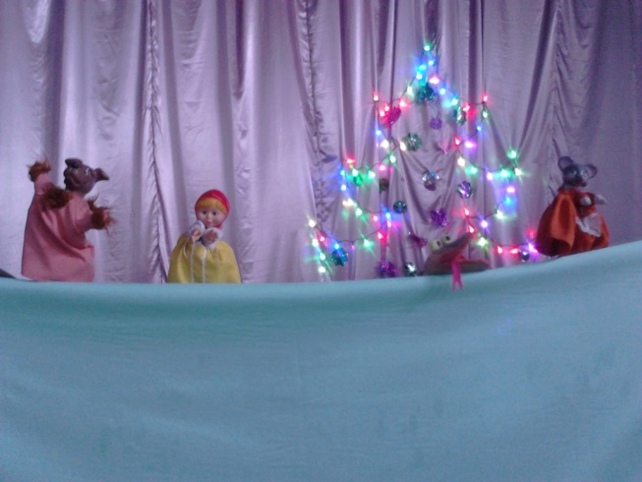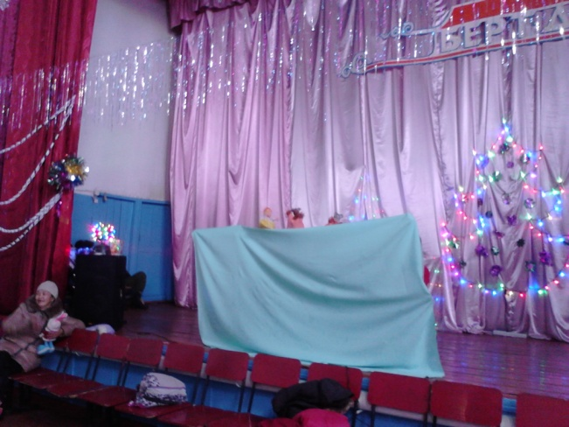
Кукольные персонажи: Маша, жучка, мышка и змея.
Спонсорами новогоднего утренника для неорганизованных детей были пограничники отделения (ПОГЗ) из местечки Шара-Суур которые отправили 4 представителей:
- Офицер по работе с местным населением – Джиоев Алексей Тимурович.
- Уполномоченный – Балчыр Александр Сергеевич.
- Уполномоченный – Кара-Сал Мерген Шораанович.
- Водитель – Золотухин Дмитрий Владимирович.
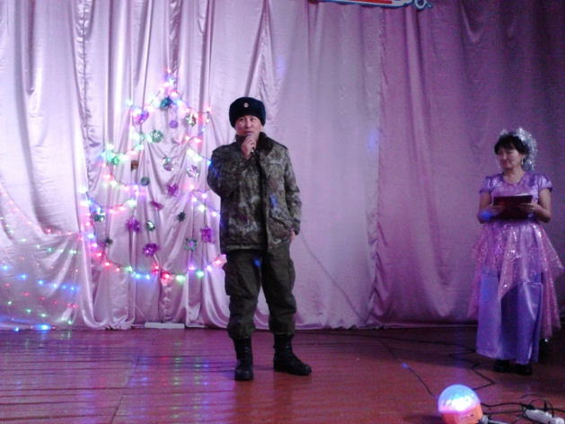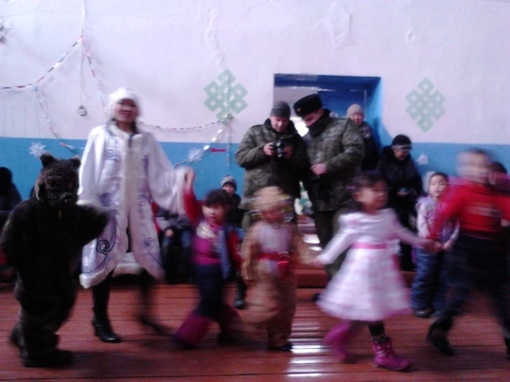
Поздравительное слово Балчыр А.С.

На новогоднем утреннике для неорганизованных детей участников составило 51 человек, общий охват населения 98 человек, все дети утренника получили подарки от Деда-Мороза и Снегурочки. На утреннике долгожданными Дедом-Морозом и Снегурочкой были Балчыр Александр Сергеевич и Айыыжы Надежда Анатольевна соц.работник с.Берт-Даг. 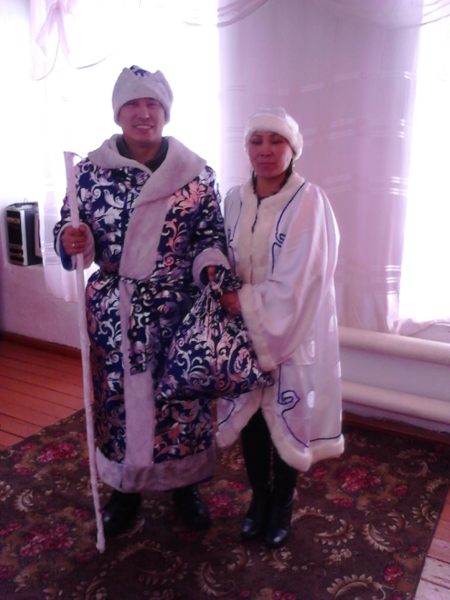 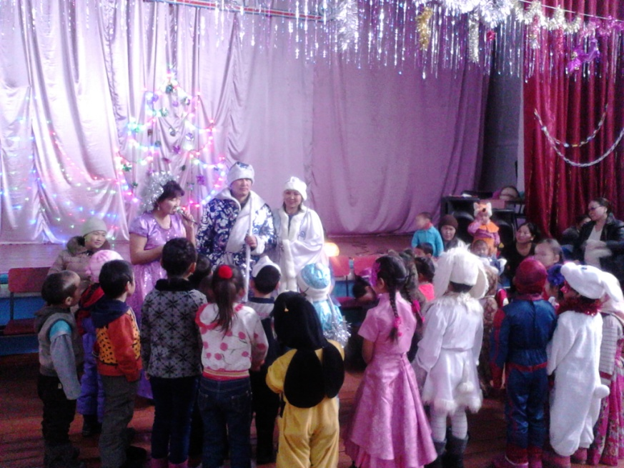 Дед-Мороз и Снегурочка Дети общаются с Дед-Морозом и Снегурочкой
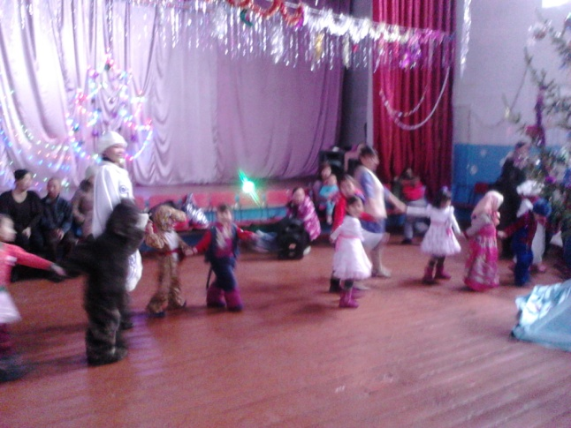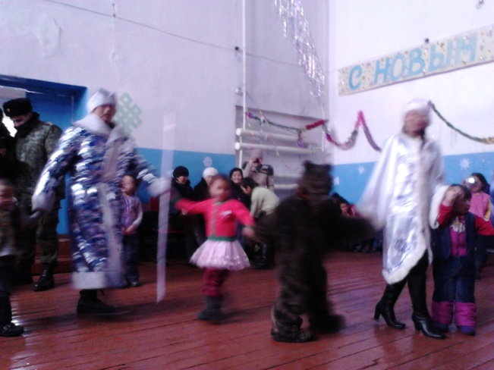
Дети водят хоровод вместе с Дед-Морозом и Снегурочкой.
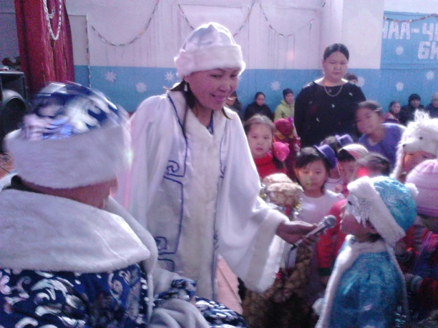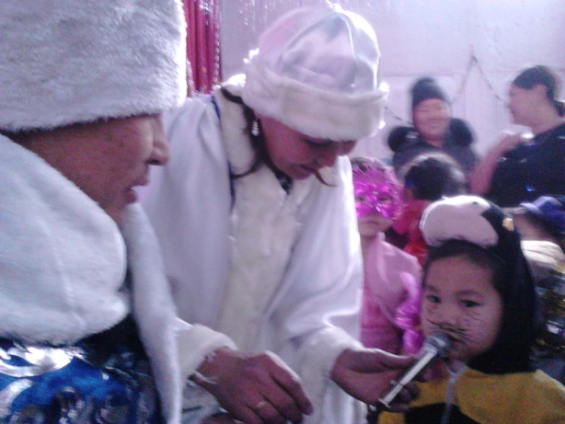
Дети рассказывают стишки и получают
сладкие подарки из мешка Дед-Мороза
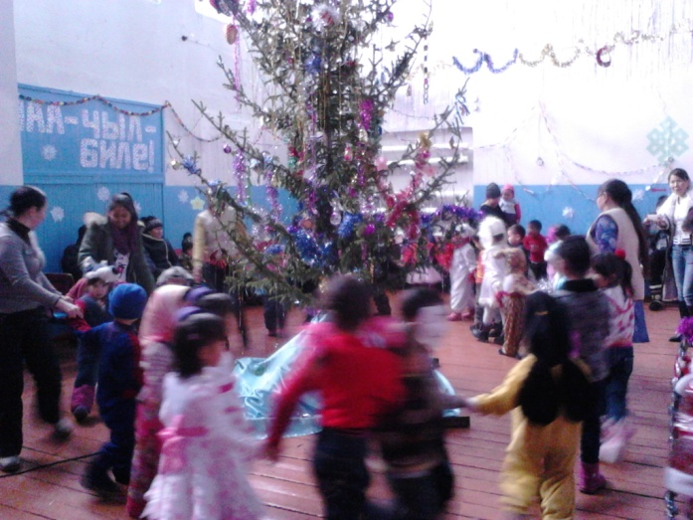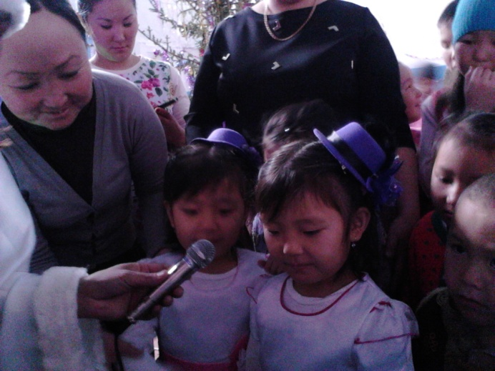
Дети радуются новогоднему утреннику села
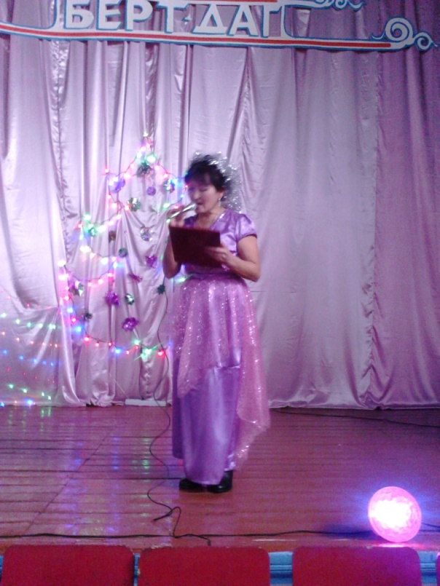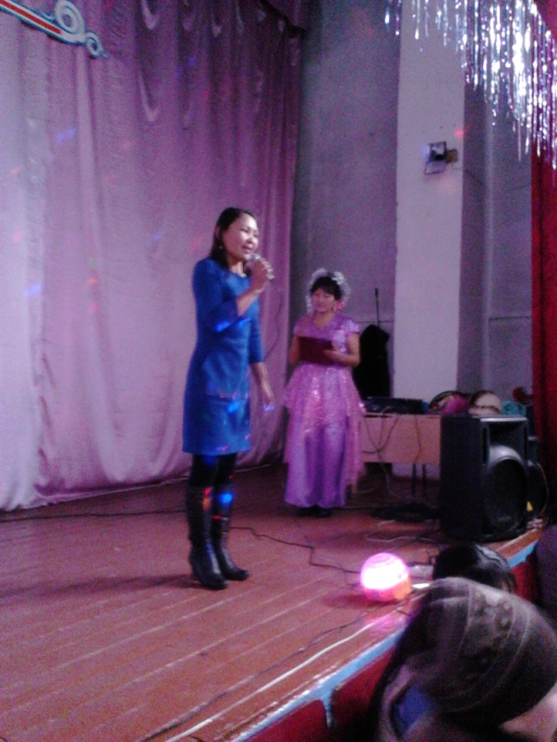
Ведущая утренника Намчак-оол А.Х. и Соц.работник с.Берт-Даг Айыыжы Н.А.
